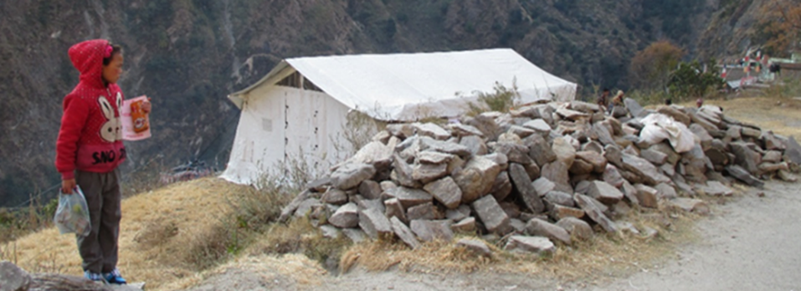

第２回ネパール地震災害報告会のご案内

　2015年4月25日に発生したネパール中部の地震（M7.8）によって、ネパールが甚大な被害を受けから、もうすぐ１年になります。香川大学では2015年5月と12月に協定校であるネパール国立トリブバン大学に義援金を贈ると共に、共同で地震被害調査を実施しました。昨年６月にはカトマンズ周辺調査結果を速報しましたが、その後の調査を受けて第２回ネパール地震被害報告会を開催します。

今回は、香川大学客員教授でもあるネパール国国会議員（前教育大臣）ガンガラル・トゥラダル博士をお招きし、「2015年ネパール地震災害からの復興と防災教育の課題」に関するご講演もいただきます。トゥラダル博士はネパールにおける防災教育のパイオニアで、国会議員として災害からの復興に尽力されています。ネパールの現状について多くの方に理解いただければ幸いです。

１．日時：３月２６日（土）１４：００－１６：００

２．場所：香川大学工学部講義棟６２０１講義室（次ページの案内図参照）

３．プログラム

　　14：00－14：05　開会挨拶　香川大学工学部副学部長・香川県地盤工学研究会会長　長谷川修一

　　14：05－14：30　2015年ネパール地震災害の特徴

　　　　　　　　　　香川大学工学部教授　長谷川修一（危機管理研究センター研究員）

　　14：30－14：55　2015年ネパール地震による伝統建造物の被害

　　　　　　　　　　香川大学工学部講師　宮本慎宏（危機管理研究センター研究員）

　　14：55－15：55　2015年ネパール地震災害からの復興と防災教育の課題

　　　　　　　　　　ネパール国国会議員（元教育大臣）ガンガラル・トゥラダル博士

（香川大学危機管理研究センター客員教授）

　　15：55－16：00　閉会挨拶　香川大学危機管理研究センター長　白木渡

４．主催：香川大学工学部・香川大学危機管理研究センター

（公社）地盤工学会四国支部香川県地盤工学研究会

５．共催：（公社）土木学会四国支部香川地区、（一社）日本建築学会四国支部

６．後援：（公社）日本技術士会四国本部

７．申し込み先：香川大学危機管理研究センター　谷

Tel/Fax:087-864-2544,　E-mail: [kikikanri@jim.ao.kagawa-u.ac.jp](mailto:kikikanri@jim.ao.kagawa-u.ac.jp)

直接会場にお越しいただいてもかまいません。

【会場案内図】

講義棟2階から2号館2階を経由して6号館2階にお進み下さい。



